Guía de Matemática
Sexto Básico 2020
‘‘Patrones mediante tablas’’

Nombre: ____________________________________ Curso: _______ Fecha: _______

Objetivo: Identificar patrones a través de una
tabla para la resolución de problemas

Recuerda que para identificar un patrón en una serie numérica es comentable realizar una tabla, donde encontraras regularidades entre los valores de la tabla, logrando determinar el patrón de formación.

- Descubre cuál es el patrón que corresponde a las siguientes series numéricas, realiza una tabla y determina el séptimo, octavo y noveno término de cada secuencia:

- 1, 3, 5, 7, 9, ….

- 2, 5, 8, 14, ….

- 2, 4, 8, 16, 32, ….

- 2, 6, 18, 54, ….

- Identifica un patrón en las siguientes secuencias y luego realiza las actividades.

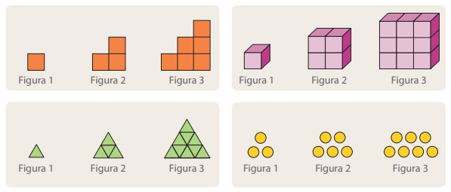

  - Dibuja la figura que continúa en casa secuencia.
  - ¿Cuál es el patrón de formación que utilizaste en cada caso?
  - Construye una tabla para cada secuencia que relacione el número de la figura con la cantidad de elementos. Considera desde la figura 1 hasta la figura 4.
  - ¿Cuántos elementos se necesitan para formar la figura 7 en cada secuencia?

- Resuelve los siguientes problemas.

  - La tabla muestra la cantidad de páginas que lee Marcela. Si sigue con el mismo ritmo de lectura, ¿Cuántos días se demorará en leer 160 páginas? Explica.

Día | Pág. leídas
1 | 6
2 | 12
3 | 18

  - A Javiera le regalaron una caja con 90 dulces. Registró en una tabla la cantidad de dulces que le quedaban después de cada día. ¿Qué día terminará de comer sus dulces?
Día | Dulces que quedan
1 | 85
2 | 80
3 | 75

  - A Renato le regalaron una canasta con 15 galletas de avena. Registro en una tabla la cantidad de barritas que le quedan luego de cada día.

Día | Barritas que le quedan
1 | 13
2 | 11
3 | 9
4 | 7
- Identifica el patrón formado por las galletas de avena que le quedan a Renato luego de cada día.

- ¿Cuántas galletas de avena come por día?

- ¿Cuántas galletas de avena le quedarán el en día 6?

